Структура каталога /etc/net/ifaces
Каталог /etc/net/ifaces содержит конфигурационные файлы для каждого сетевого интерфейса в системе ALT Linux. Для каждого интерфейса создается отдельная подпапка.

Основные файлы конфигурации интерфейса
Для каждого сетевого интерфейса в подпапке могут присутствовать следующие файлы:
- options - основной файл настроек интерфейса
- ipv4address - файл с настройками IPv4 адресов
- ipv4route - файл с настройками маршрутизации
- resolv.conf - файл с настройками DNS

Пример структуры для интерфейса enp0s3
/etc/net/ifaces/enp0s3/
├── ipv4address
├── ipv4route
├── options
└── resolv.conf

Содержание файлов конфигурации
- Файл options содержит основные параметры интерфейса:
BOOTPROTO=static
TYPE=eth
NM_CONTROLLED=no
DISABLED=no
CONFIG_WIRELESS=no
SYSTEMD_BOOTPROTO=static
CONFIG_IPV4=yes
SYSTEMD_CONTROLLED=no
ONBOOT=yes
CONFIG_IPV6=no
- Файл ipv4address содержит IP-адреса в формате CIDR:
192.168.0.10/24
192.168.0.20/24 # дополнительный адрес
- Файл ipv4route содержит настройки маршрутизации:
default via 192.168.0.1
- Файл resolv.conf содержит настройки DNS:
nameserver 8.8.8.8
nameserver 1.1.1.1

Специальные файлы конфигурации
- global - файл с глобальными настройками для всех интерфейсов:
TYPE=global
DNS_SERVERS="8.8.8.8 1.1.1.1"
SEARCH="example.com"

Дополнительные возможности
В каталоге могут присутствовать специальные конфигурации для:
- VLAN интерфейсов (например, eth0.100)
- Bridge интерфейсов (например, br0)
- Комбинированных настроек (VLAN + BRIDGE)

Применение настроек
После изменения конфигурационных файлов необходимо применить изменения:
systemctl restart network
# или
ifup <имя_интерфейса>

Важные замечания
- Для нестандартных названий интерфейсов (не ethN) файл options обязателен
- Параметр TYPE=eth обязателен для Ethernet интерфейсов
- Все файлы не являются строго обязательными, но рекомендуется их наличие для корректной работы

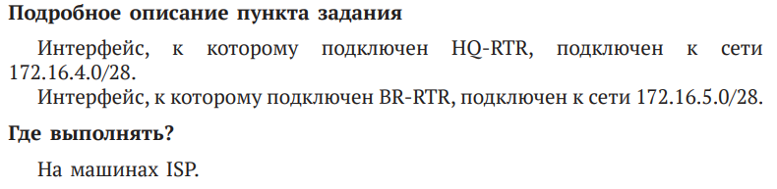
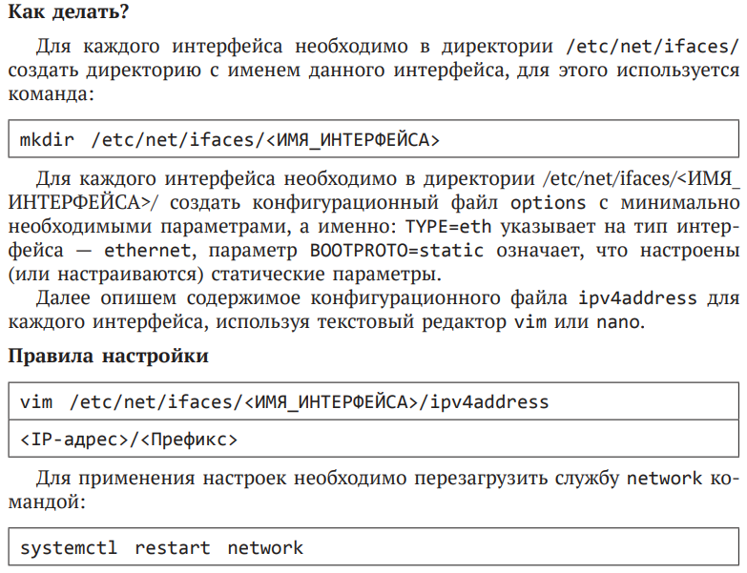
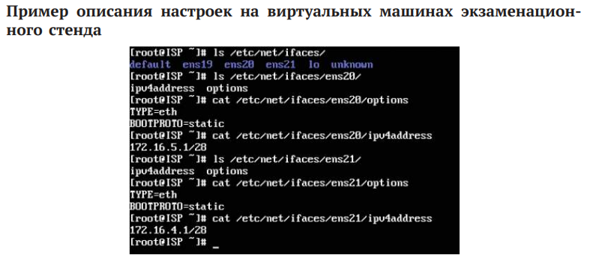
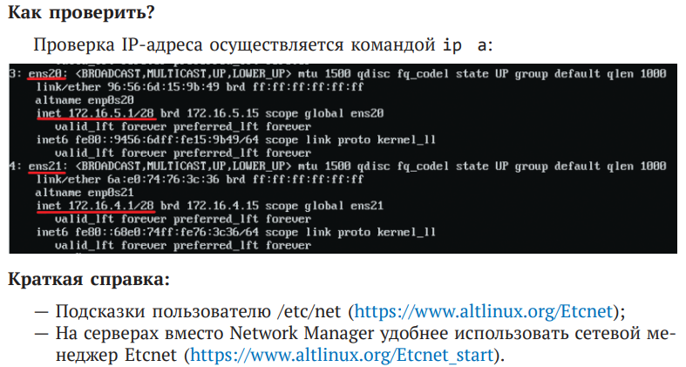

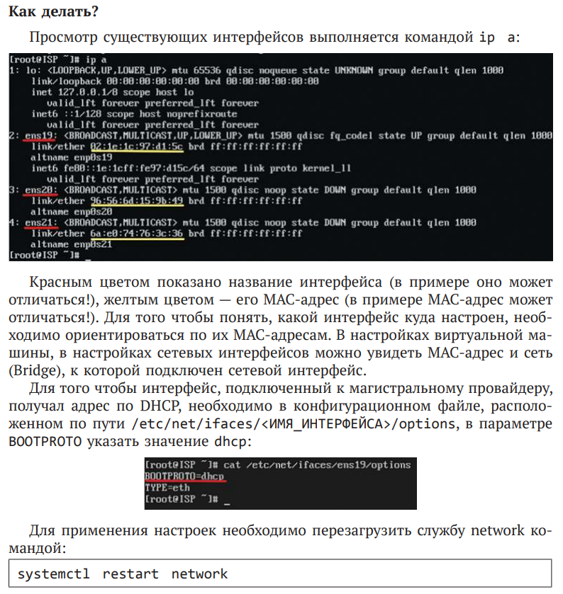
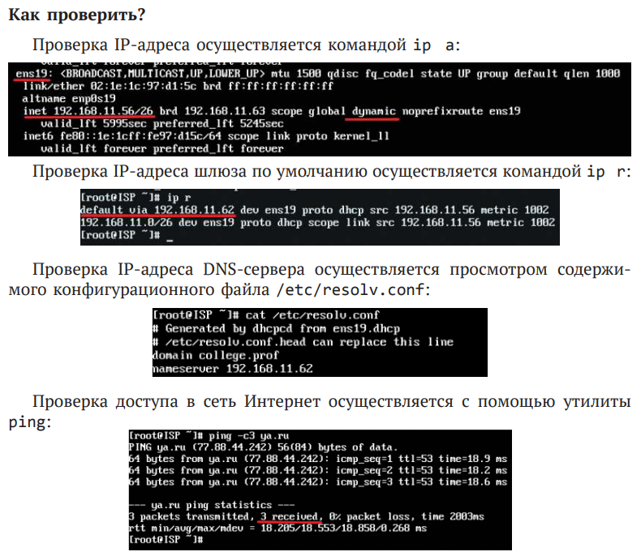

Для того чтобы устройство ISP могло пересылать пакеты с интерфейса на интерфейс, необходимо включить пересылку пакетов (маршрутизацию/forwarding). Для этого следует в конфигурационном файле /etc/net/ sysctl.conf в параметре net.ipv4.ip_forward = 0 заменить значение с 0 на 1. Для применения настроек необходимо перезагрузить службу network, командой systemctl restart network:
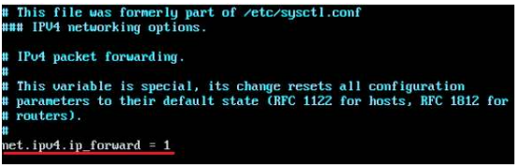
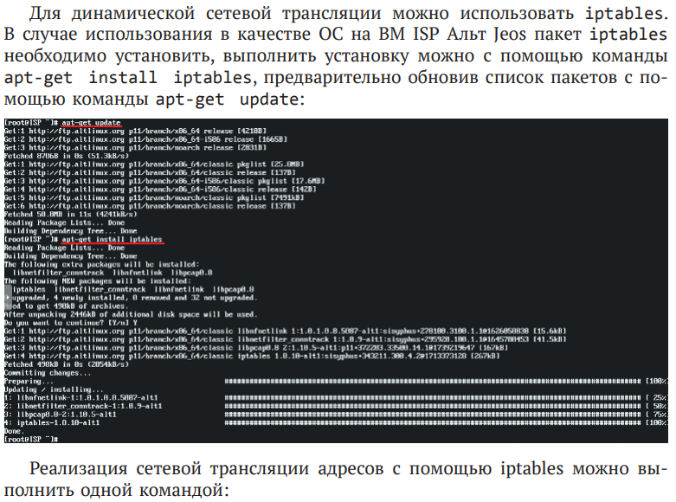
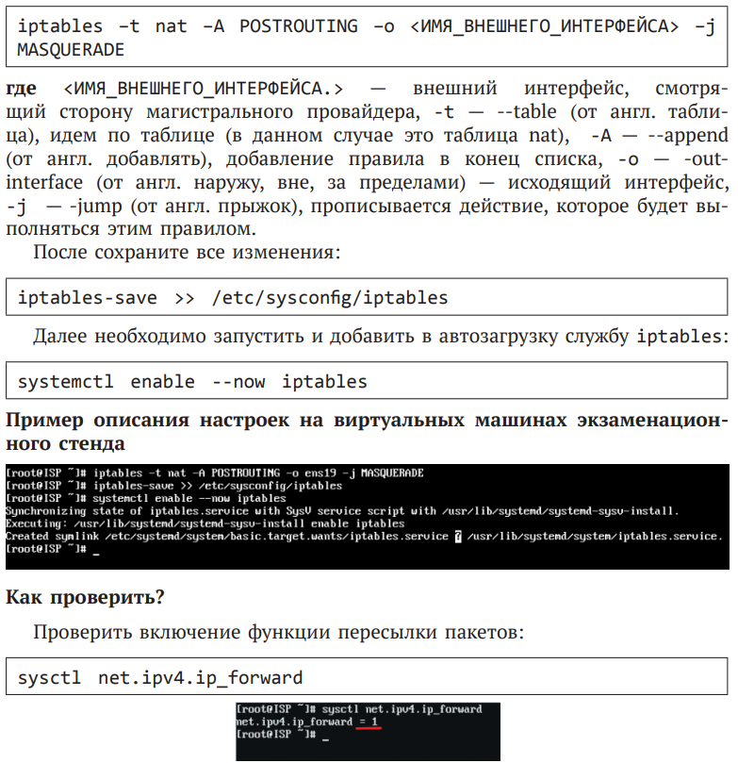
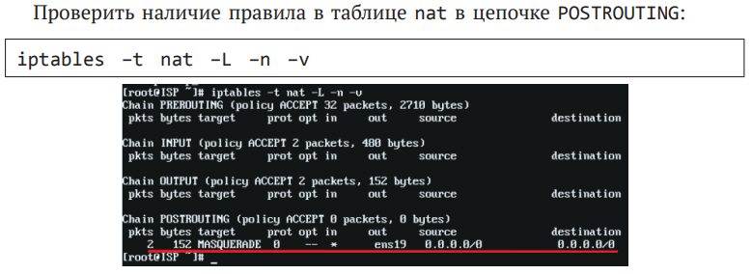
Краткая справка:
— Подсказки пользователю /etc/net (https://www.altlinux.org/Etcnet);
— На серверах вместо Network Manager удобнее использовать сетевой менеджер Etcnet (https://www.altlinux.org/Etcnet_start);
— Конфигурирование файрвола при помощи iptables (https://www.altlinux. org/Iptables);
— Сетевой экран Iptables (https://www.altlinux.org/Firewall_start);
— Iptables — утилита командной строки для настройки встроенного в ядро Linux межсетевого экрана (https://wiki.archlinux.org/title/ Iptables_(Русский)).

